Міністерство освіти та науки України

Харківський національний університет радіоелектроніки

Кафедра Інформатики

Звіт

з лабораторної роботи №4

з дисципліни «Системи управління базами даних»

Виконав: Перевірив:

Ст.гр. ІТІНФ-20-1 доц. кафедри Інформатики

Самченко С. О. Кириченко І. Ю.

Харків 2023

**Мета роботи:** навчитися створювати тригери на уявлення (INSTEAD OF) та обробляти виняткові ситуації.

**Завдання:**

1. Створити подання (VIEW).
2. Створити тригер INSTEAD OF на подання
3. Написати будь-які процедури/функції/тригери, що включають обробку ВСІХ видів виняткових ситуацій.

**Хід роботи:**

**База Даних:**

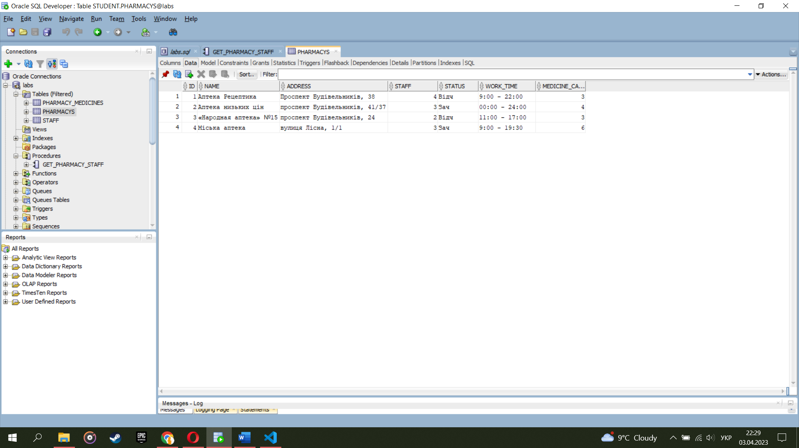

Рис. 1 – таблиця аптек

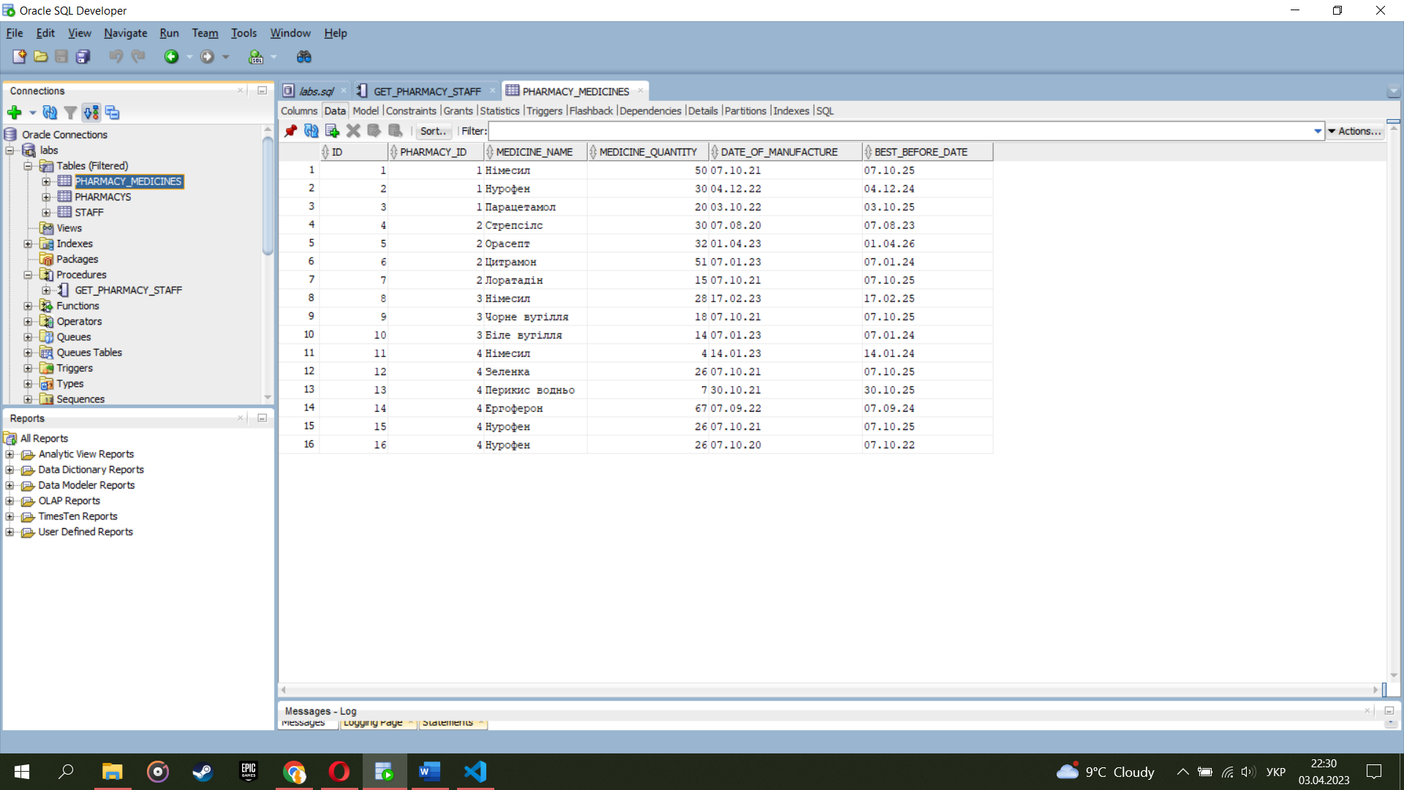

Рис. 2 – таблиця медикаментів

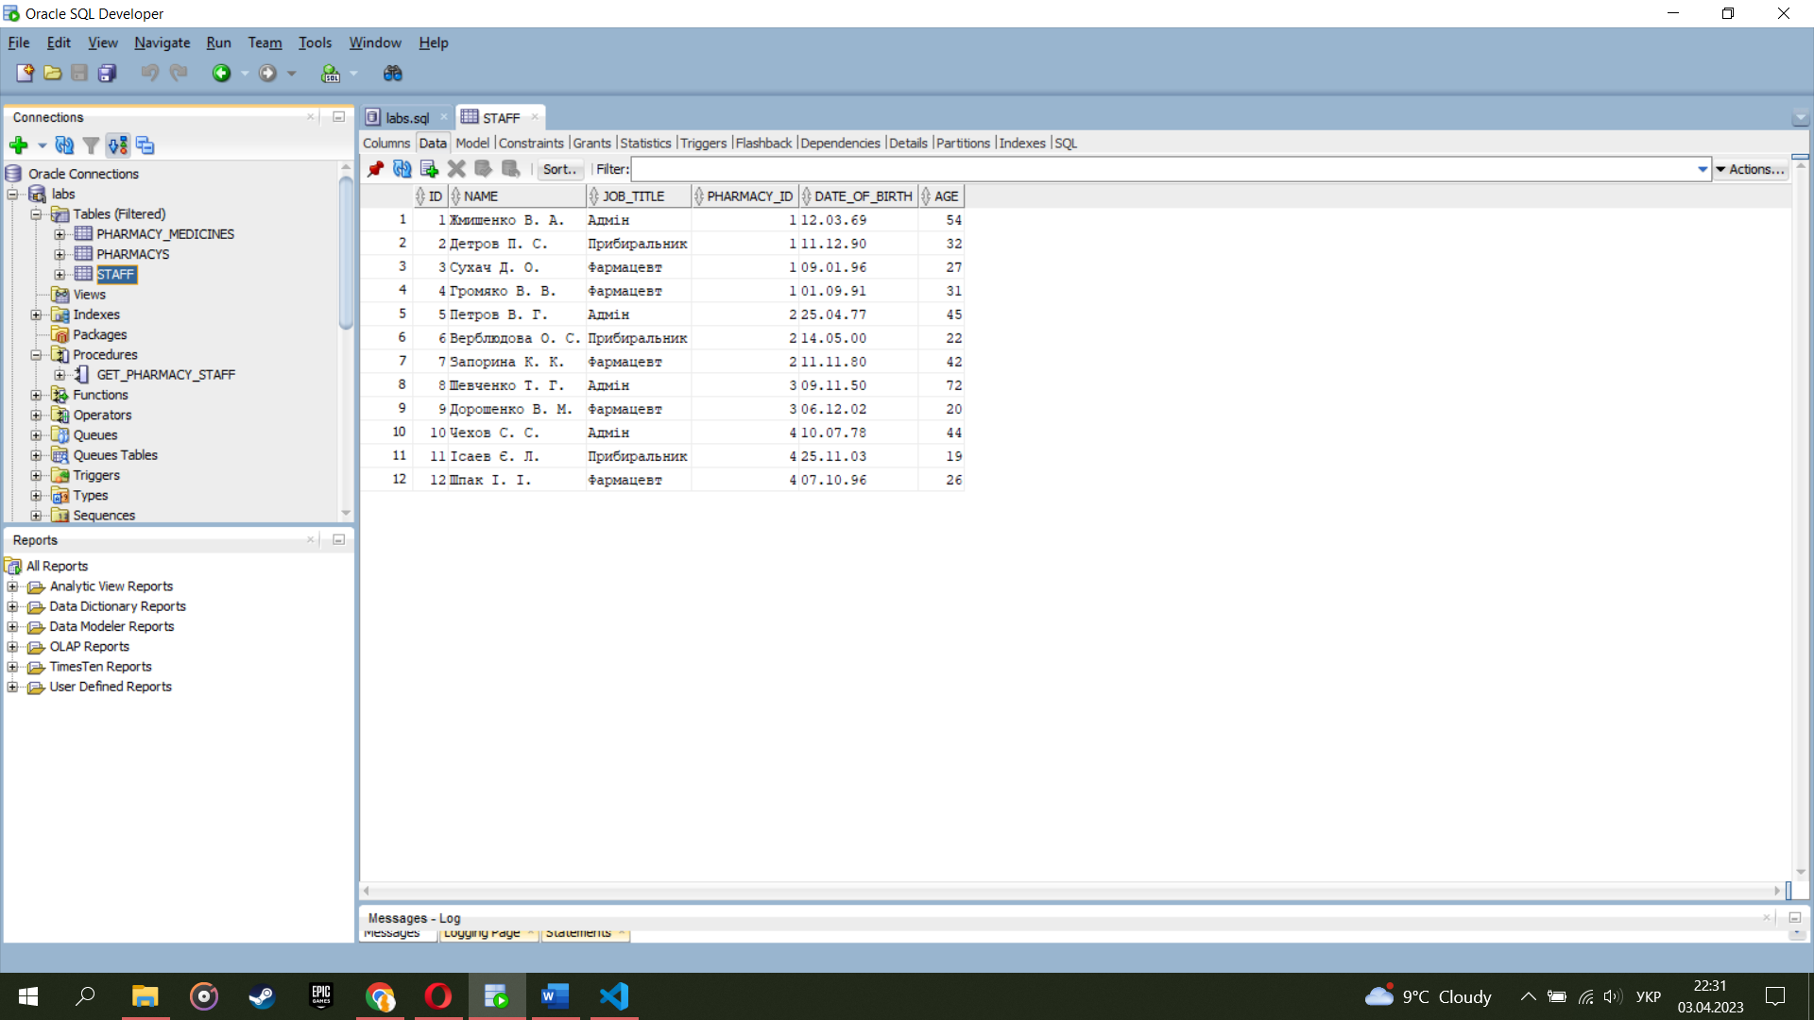

Рис. 3 – таблиця персоналу

**Створити подання (VIEW):**

CREATE VIEW pharmacy_details AS

SELECT p.id, p.name, p.address, p.staff, p.status, p.work_time, p.medicine_capacity, s.name AS staff_name, s.job_title

FROM pharmacys p

JOIN staff s ON p.id = s.pharmacy_id;

Цей скрипт створює уявлення (view) під назвою "pharmacy_details". Подання використовує дві таблиці: "pharmacys" та "staff".

Подання "pharmacy_details" поєднує дані з обох таблиць за умовою, що значення поля "id" у таблиці "pharmacys" збігається зі значенням поля "pharmacy_id" у таблиці "staff". Результат роботи:

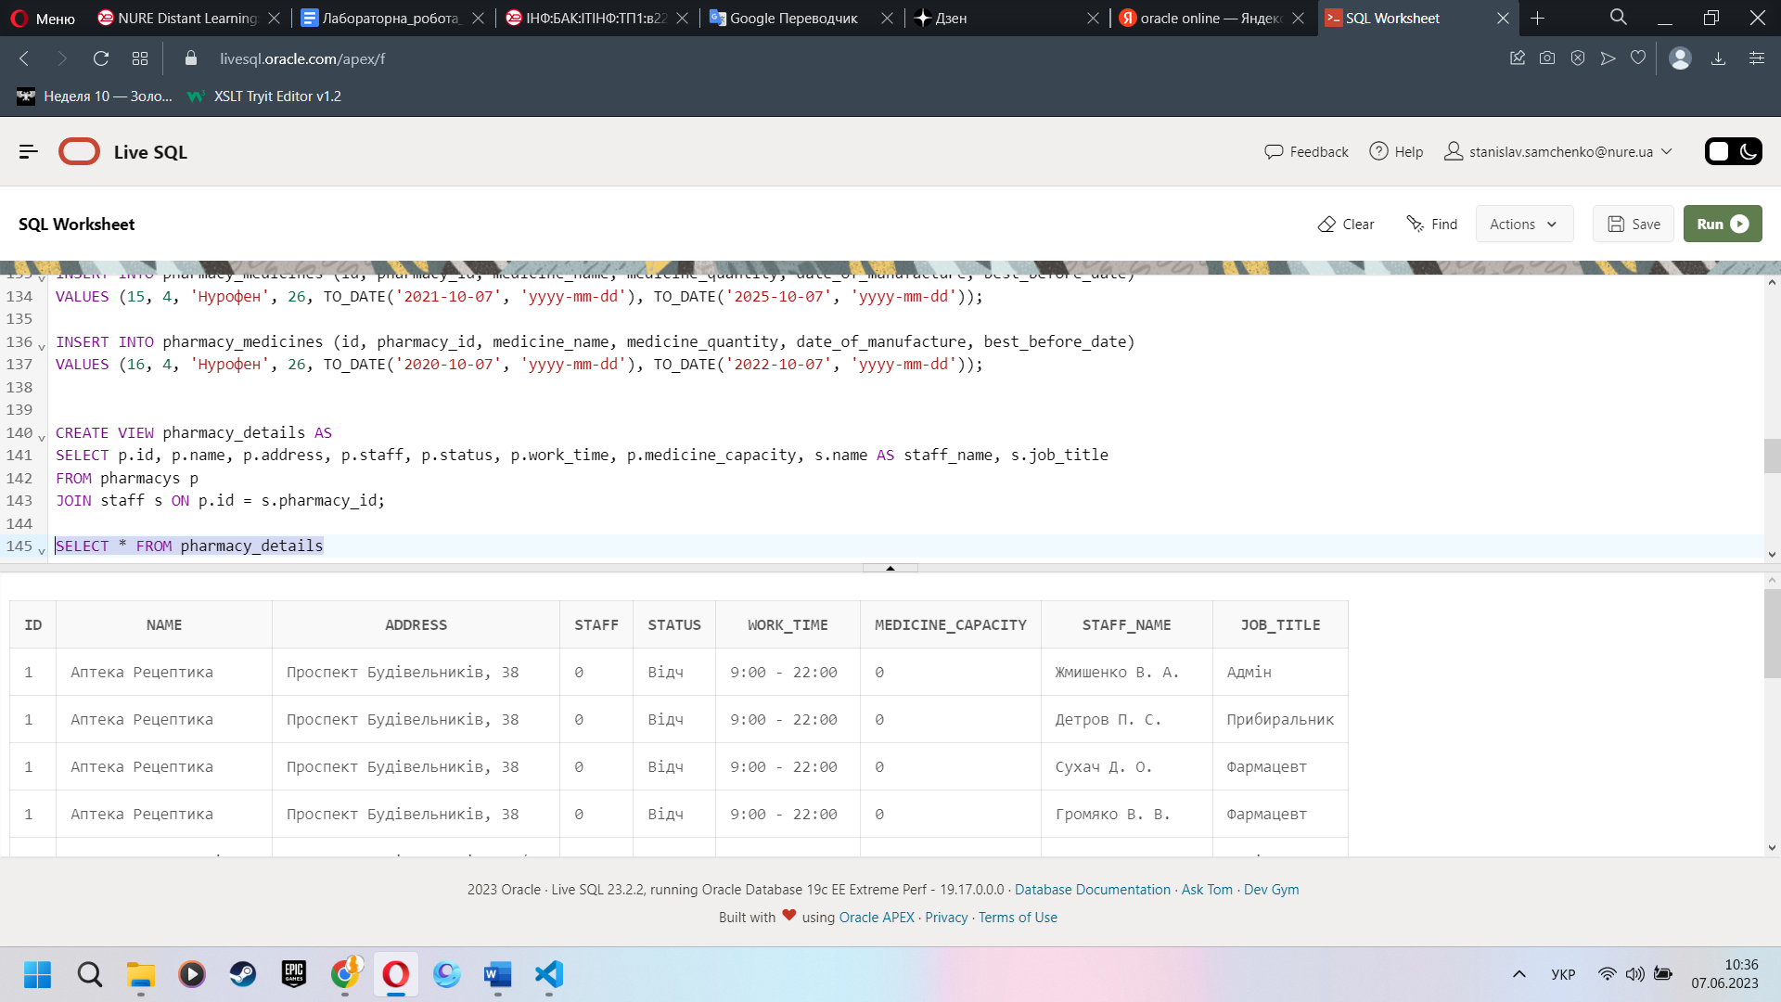

Рис. 4 – Результат демонстрації роботи уявлення

**Створити тригер INSTEAD OF на подання:**

CREATE OR REPLACE TRIGGER instead_of_pharmacy_details

INSTEAD OF INSERT ON pharmacy_details

FOR EACH ROW

DECLARE

   v_staff_id NUMBER;

   v_date_of_birth DATE;

BEGIN

   -- Extract the values from the inserted row

   v_staff_id := :new.staff;

   v_date_of_birth := TO_DATE('1990-05-15', 'YYYY-MM-DD');

   -- Insert into pharmacys table

   BEGIN

      INSERT INTO pharmacys (id, name, address, staff, status, work_time, medicine_capacity)

      VALUES (:new.id, :new.name, :new.address, :new.staff, :new.status, :new.work_time, :new.medicine_capacity);

   EXCEPTION

      WHEN ZERO_DIVIDE THEN

         DBMS_OUTPUT.PUT_LINE('Zero divide error during insert.');

         RAISE;

      WHEN OTHERS THEN

         DBMS_OUTPUT.PUT_LINE('Error occurred while inserting into pharmacys: ' || SQLERRM);

         RAISE;

   END;

   -- Insert into staff table

   BEGIN

      INSERT INTO staff (id, name, job_title, pharmacy_id, Date_of_Birth)

      VALUES (v_staff_id, :new.staff_name, :new.job_title, :new.id, v_date_of_birth);

   EXCEPTION

      WHEN OTHERS THEN

         DBMS_OUTPUT.PUT_LINE('Error occurred while inserting into staff: ' || SQLERRM);

         RAISE;

   END;

EXCEPTION

   WHEN NO_DATA_FOUND THEN

      DBMS_OUTPUT.PUT_LINE('No data found during insert: ' || SQLERRM);

      RAISE;

   WHEN TOO_MANY_ROWS THEN

      DBMS_OUTPUT.PUT_LINE('Too many rows found during insert: ' || SQLERRM);

      RAISE;

   WHEN DUP_VAL_ON_INDEX THEN

      DBMS_OUTPUT.PUT_LINE('Duplicate value on index during insert: ' || SQLERRM);

      RAISE;

   WHEN VALUE_ERROR THEN

      DBMS_OUTPUT.PUT_LINE('Value error during insert: ' || SQLERRM);

      RAISE;

   WHEN OTHERS THEN

      DBMS_OUTPUT.PUT_LINE('Other error occurred during insert: ' || SQLERRM);

      RAISE;

END;

/

Цей скрипт створює тригер із назвою "instead_of_pharmacy_details", який запускається замість операції вставки в таблиці "pharmacy_details". Ось розбивка тригера:

Тригер визначено для виконання для кожного рядка, вставленого в таблицю "pharmacy_details".

Дві змінні, "v_staff_id" і "v_date_of_birth", оголошено для зберігання значень із вставленого рядка.

Значення ":new.staff" присвоюється "v_staff_id", що представляє ідентифікатор персоналу.

Рядок "v_date_of_birth := TO_DATE('1990-05-15', 'YYYY-MM-DD');" встановлює конкретне значення дати народження (15 травня 1990 р.) для кожного вставленого рядка. Вам слід змінити цей рядок відповідно до фактичної назви стовпця та бажаного значення дати народження у вашій таблиці.

Потім тригер виконує дві операції вставки:

Вставляє новий рядок у таблицю "pharmacys", використовуючи значення зі вставленого рядка в таблиці "pharmacy_details".

Вставляє новий рядок у таблицю «персонал», використовуючи призначені значення «v_staff_id» і «v_date_of_birth» разом з іншими відповідними значеннями зі вставленого рядка в таблиці «pharmacy_details».

У блоці EXCEPTION перелічені можливі винятки, які можуть виникнути під час виконання тригера. Для кожного виключення виводиться повідомлення про помилку та викликається виняток RAISE.

Результат:

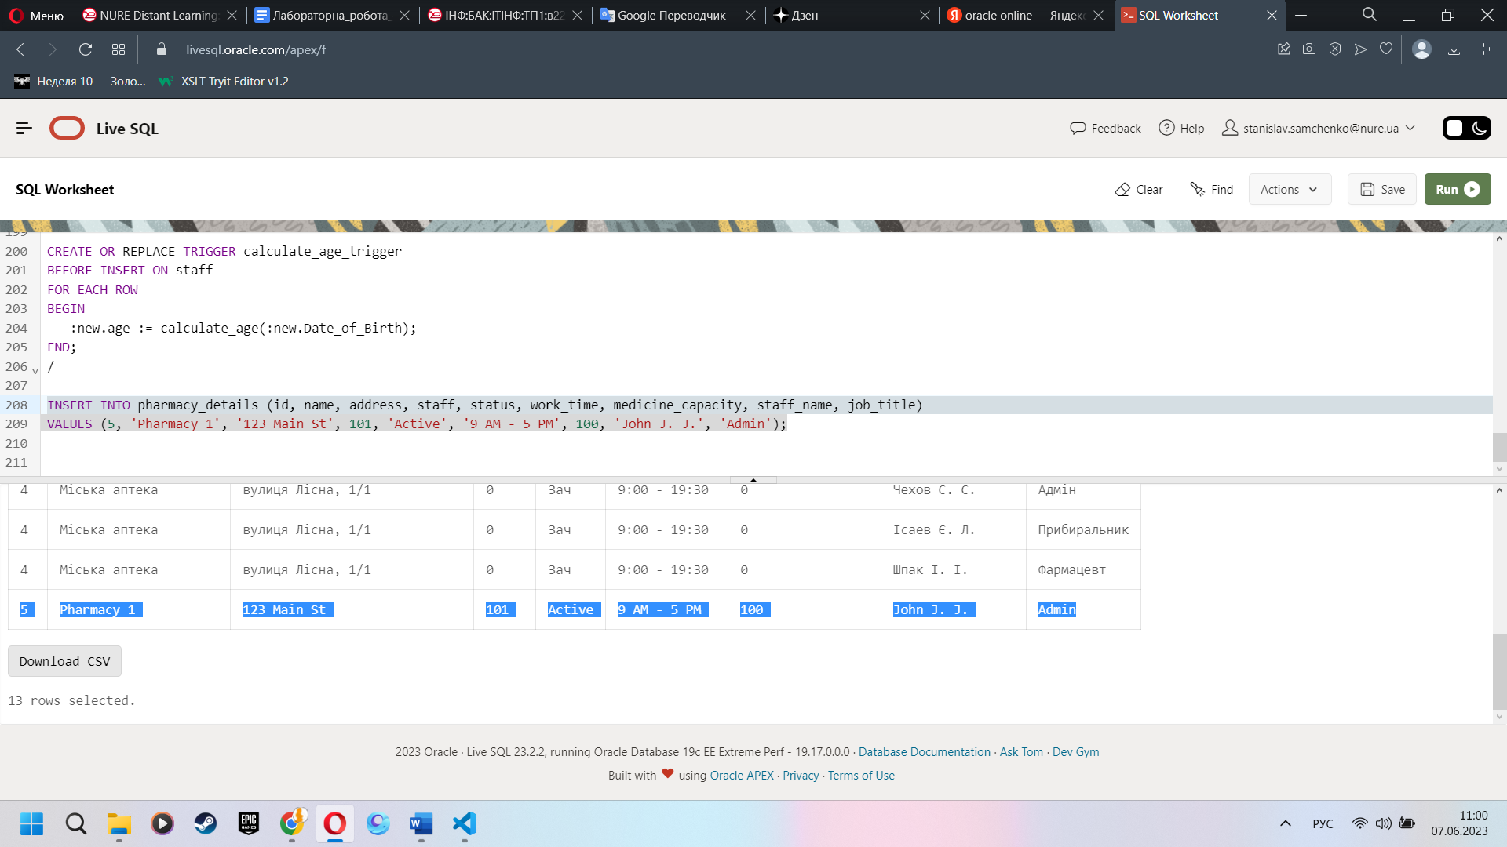

Рис. 5 – результат вставлення інформації у уявлення

**Написати будь-які процедури/функції/тригери, що включають обробку ВСІХ видів виняткових ситуацій.**

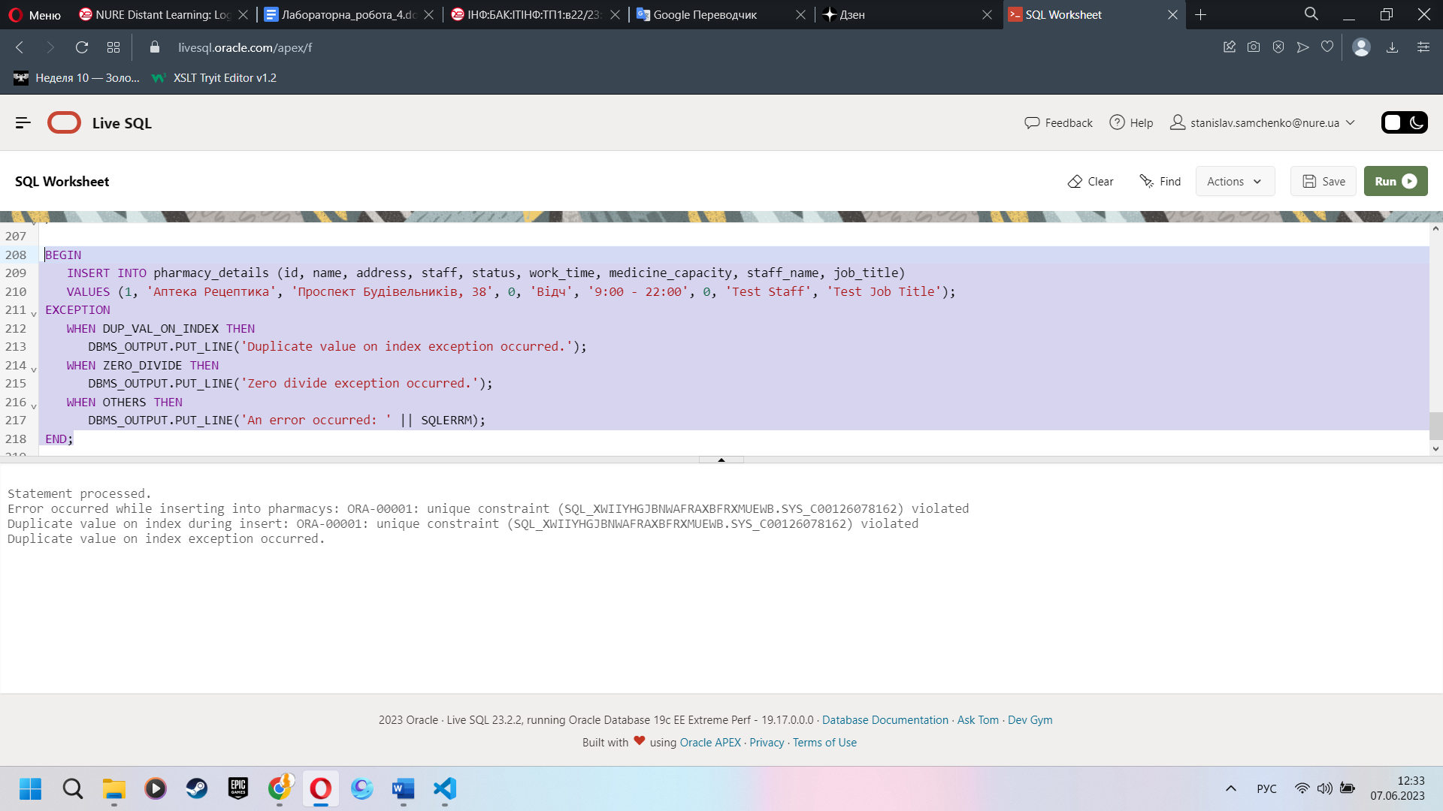

Рис. 6 – перевірка винятку WHEN OTHER THEN

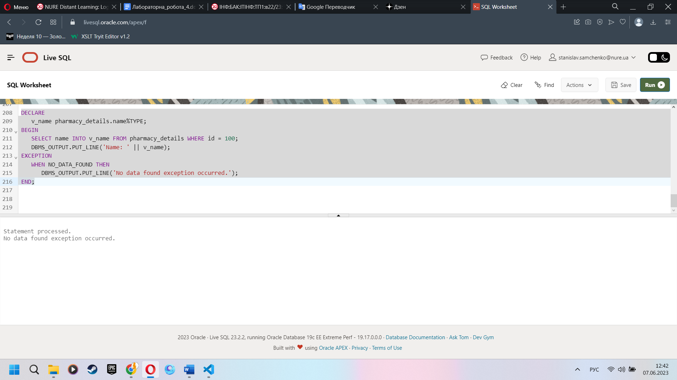

Рис. 7 – перевірка винятку WHEN NO DATA FOUND THEN

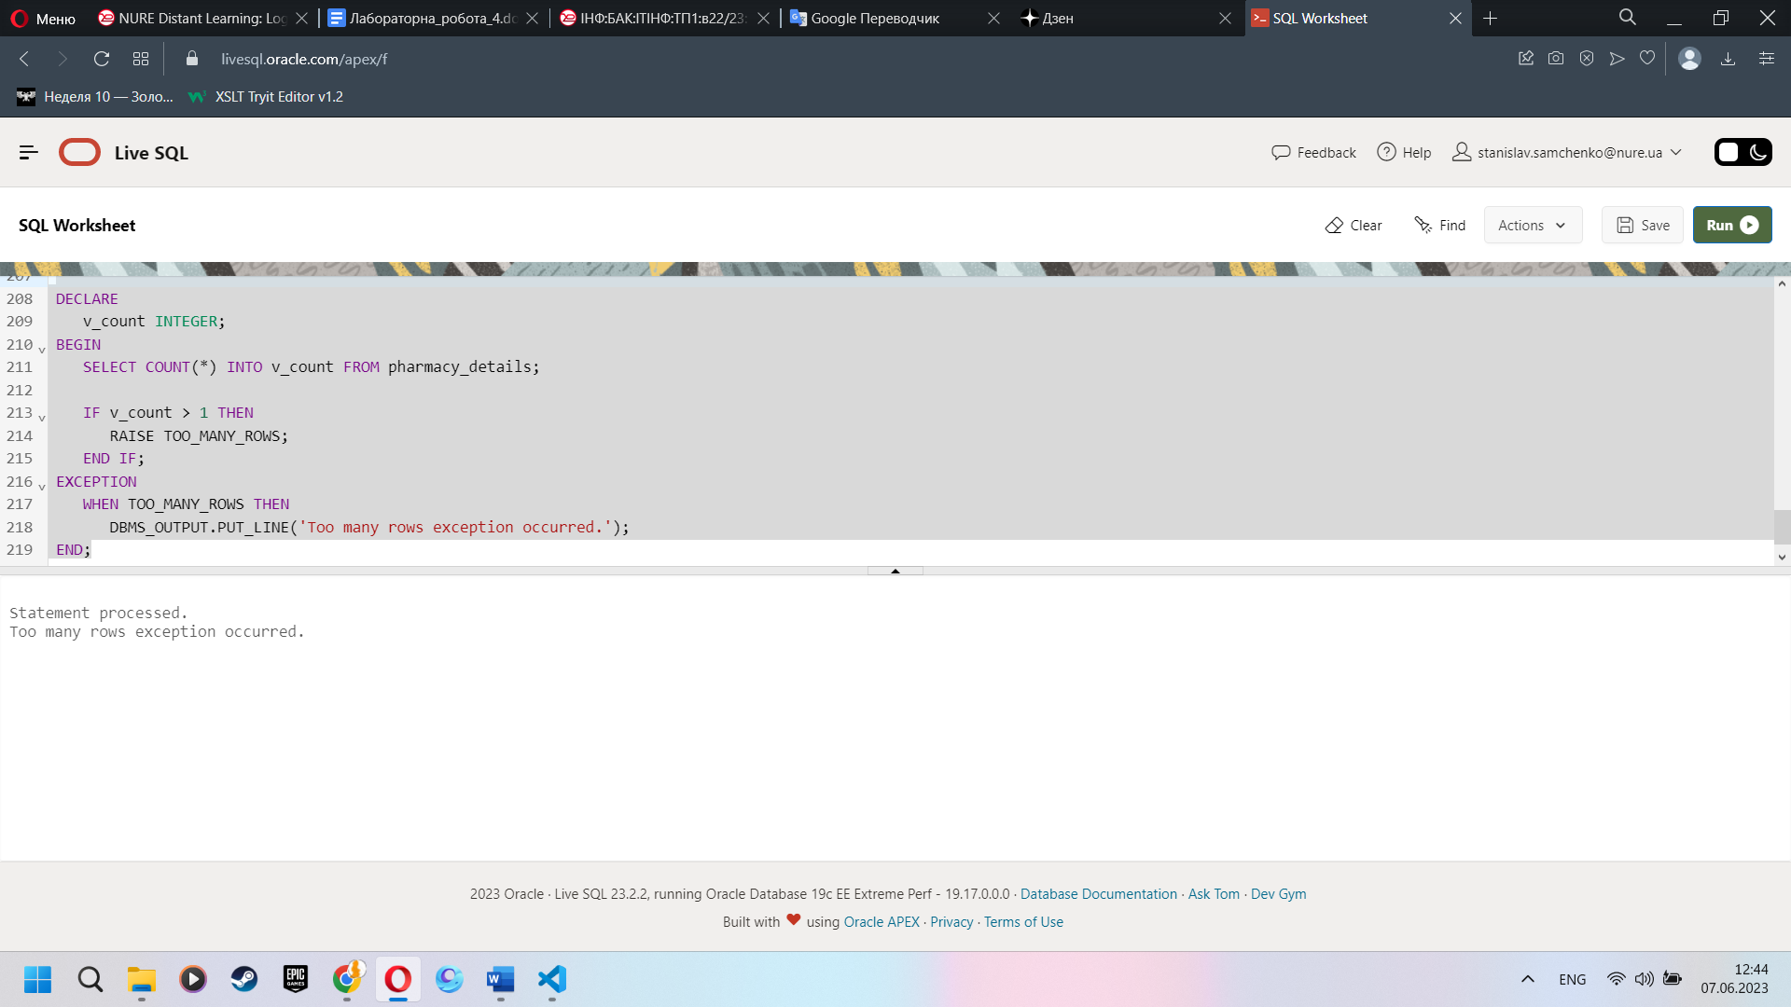

Рис. 8 – перевірка винятку WHEN TOO MANY ROWS THEN

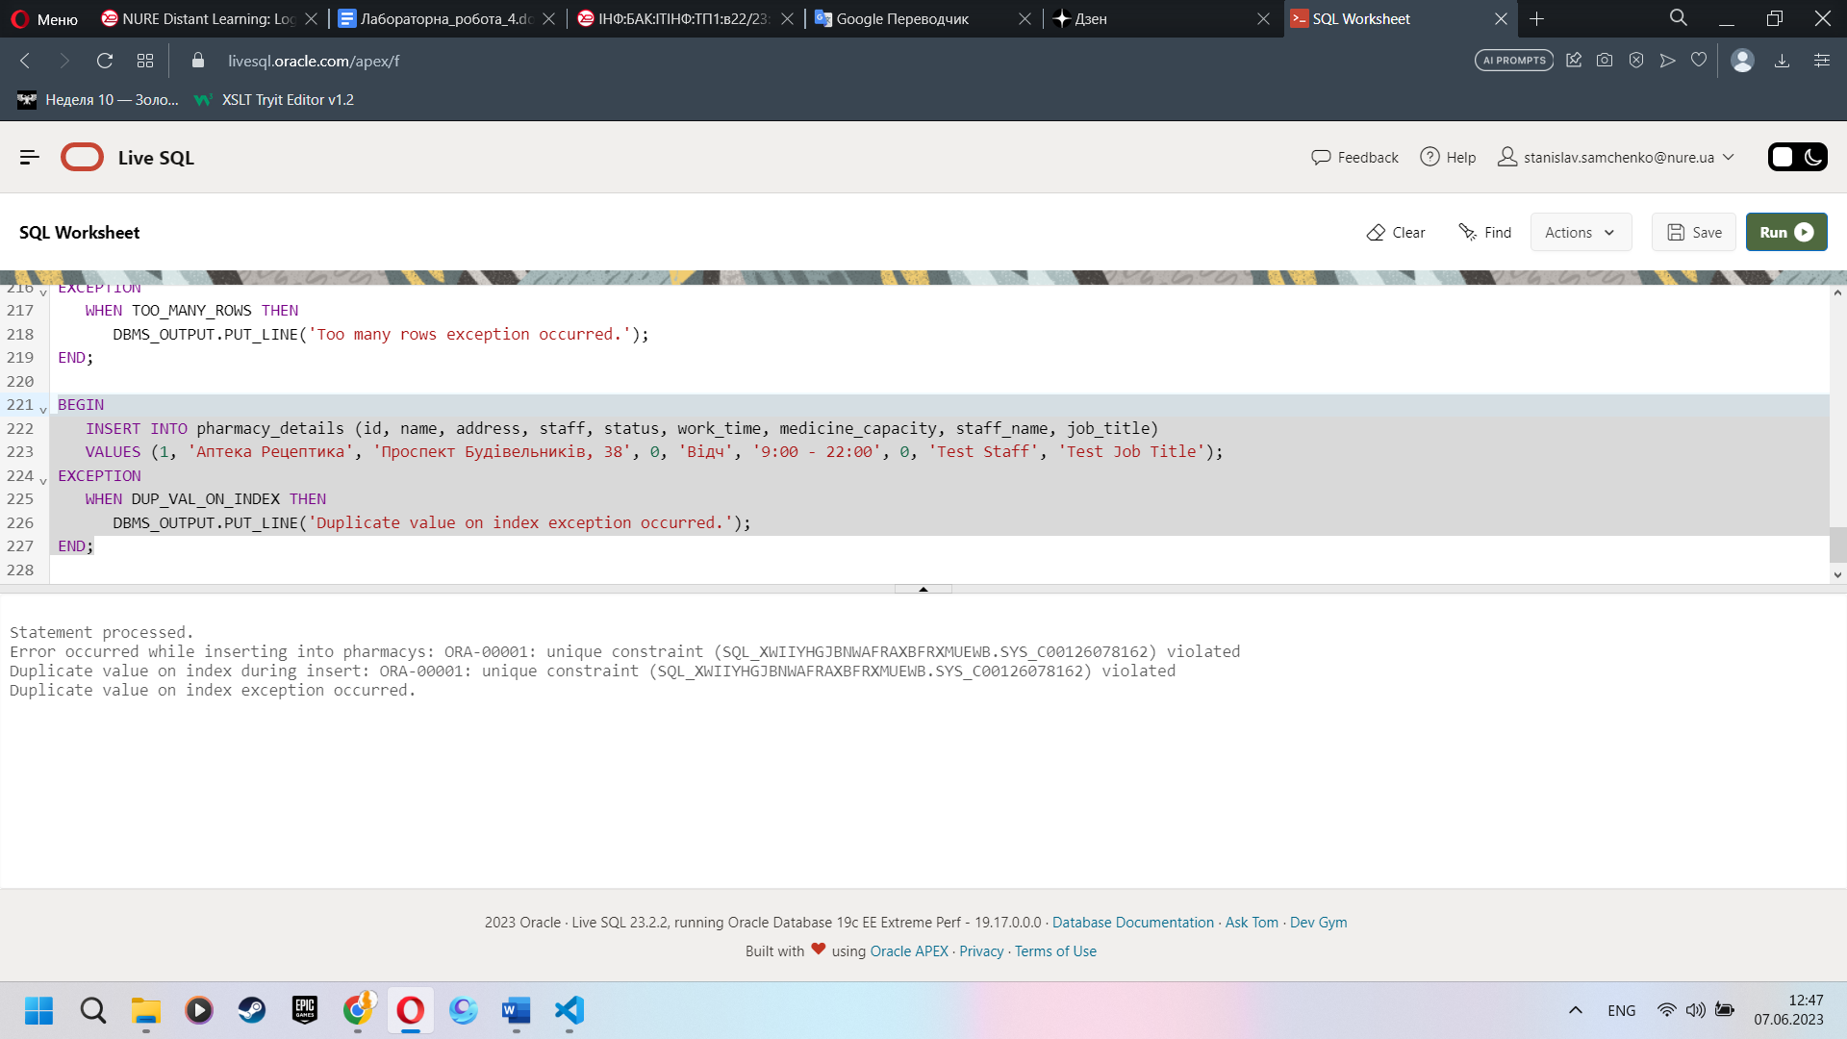

Рис. 9 – перевірка винятку WHEN DUP VAL ON INDEX THEN

Скрипт запитів для перевірки винятків:

DECLARE

   v_count INTEGER;

BEGIN

   SELECT COUNT(*) INTO v_count FROM pharmacy_details;

   IF v_count > 1 THEN

      RAISE TOO_MANY_ROWS;

   END IF;

EXCEPTION

   WHEN TOO_MANY_ROWS THEN

      DBMS_OUTPUT.PUT_LINE('Too many rows exception occurred.');

END;

DECLARE

   v_name pharmacy_details.name%TYPE;

BEGIN

   SELECT name INTO v_name FROM pharmacy_details WHERE id = 100;

   DBMS_OUTPUT.PUT_LINE('Name: ' || v_name);

EXCEPTION

   WHEN NO_DATA_FOUND THEN

      DBMS_OUTPUT.PUT_LINE('No data found exception occurred.');

END;

BEGIN

   INSERT INTO pharmacy_details (id, name, address, staff, status, work_time, medicine_capacity, staff_name, job_title)

   VALUES (1, 'Аптека Рецептика', 'Проспект Будівельників, 38', 0, 'Відч', '9:00 - 22:00', 0, 'Test Staff', 'Test Job Title');

EXCEPTION

   WHEN DUP_VAL_ON_INDEX THEN

      DBMS_OUTPUT.PUT_LINE('Duplicate value on index exception occurred.');

END;

BEGIN

   INSERT INTO pharmacy_details (id, name, address, staff, status, work_time, medicine_capacity, staff_name, job_title)

   VALUES (1, 'Аптек', 'Test Address', 0, 'Test', '9:00 - 17:00', 0, 'Test Staff', 'Test Job Title');

EXCEPTION

   WHEN ZERO_DIVIDE THEN

      DBMS_OUTPUT.PUT_LINE('Zero divide exception occurred.');

END;

**Висновок:** у рамках данної роботи були здобуті навички створювання тригерів на уявлення (INSTEAD OF) та навички обробки виняткових ситуацій.